FlexJoint_Mitaka

使用手册

**简介**

该脚本用于对接H版ceph与OpenStack Mitaka

**修订记录**

|  |  |  |
| --- | --- | --- |
| 修订人 | 时间 | 详情 |
| 张志远 | 2016.9.24 | build1，创建 |
| 张志远 | 2016.12.20 | build2，新增扩容接口 |

**使用说明**

1. 安装与卸载
2. 将rpm拷贝到**fuel master节点**并安装

|  |
| --- |
| rpm –ivh FlexJoint_Mitaka-{version}.x86_64.rpm |

该命令执行完毕后，在/opt目录下会产生FlexJoint目录及相关文件。

1. 卸载

|  |
| --- |
| rpm –e FlexJoint  rm –rf /opt/FlexJoint |

1. 修改配置文件

对接前需要修改配置文件/opt/FlexJoint/fabfile/testbed/testbed.py：

1. 添加主机信息

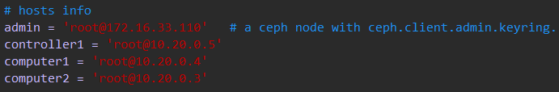

如图所示，按照{username}@{addr}的格式依次填admin节点及需要对接的控制节点和计算节点的信息。

1. 填写OpenStack版本信息



不同版本OpenStack与ceph对接时配置文件有所差异，对接前需要在testbed中填写版本信息，目前该版本只支持M版。

1. 定义角色

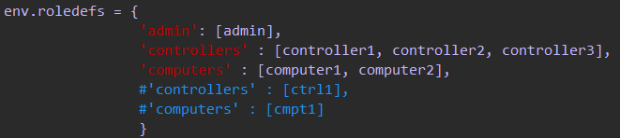

在env.roledefs中填入相应得主机信息，其中admin为ceph集群中的任意节点，controllers对应OpenStack的控制节点，computers对应OpenStack的计算节点。

1. 添加主机密码



在env.passwords中按照{host}:{password}格式填入主机名和相应的密码。

1. 执行方法

|  |
| --- |
| #cd /opt/FlexJoint/fabfile  #python FlexJonit.py |

1. 扩容
2. 控制节点扩容

若需要对控制节点进行扩容对接，执行如下操作：

|  |
| --- |
| #cd /opt/FlexJoint/fabfile  #fab add_controller:{controller_string},{controller_password} |

参数说明：

controller_string:控制节点地址信息，如’root@10.20.100.3’

controller_password:控制节点登录密码

1. 计算节点扩容

若需要对计算节点进行扩容对接，执行如下操作：

|  |
| --- |
| #cd /opt/FlexJoint/fabfile  #fab add_controller:{controller_string},{controller_password} |

参数说明：

computer_string:计算节点地址信息，如’root@10.20.100.4’

computer_password:控制节点登录密码

1. 常见问题

对接前最好不要手动建立存储池，如果images、volumes和vms三个存储池存在，则脚本中新建池的命令不会被执行。如果已经建好存储池，需要检查相关权限是否设置正确。

1. 参考资料

http://docs.ceph.com/docs/master/rbd/rbd-openstack/